**值 班 专 报**

**第40期**

**2025年10月5日**

每周情况汇总〔2025〕第40期

【消防要情】

无

【灭火救援】

9月29日至10月5日，全市共接警出动25起，出动消防车辆40台（次）、消防救援人员250人（次）。

其中，火警10起，出动消防车辆20台（次）、消防救援人员100人（次）；抢险救援及社会救助15起，出动消防车辆30台（次）、消防救援人员150人（次）。

累计发送安全提示及处置要点70余条。

**本周典型火灾：**无

**【**执勤实力**】**

全市消防队伍值班执勤人员325人，其中支队全勤指挥部6人，大队值班人员10人，执勤队站消防救援人员144人，政府专职消防员165人，共有执勤战斗车辆90辆，载水总量507.7吨，载泡沫总量77.12吨。

【综合信息】

截止9月29日至10月5日，支队对火灾录入情况进行抽查，根据《火灾与警情统计系统应用管理暂行规定》要求，各队站无迟报警情。

截止9月29日至10月5日，支队对辖区消防站poc手台共计点调8次，各单位均应答及时，回答规范。

本周支队利用全国突发事件应急指挥综合业务系统对各大队进行视频抽查，共计点调6次，各单位均应答及时。

【舆情信息】

本周共监测到涉消有关舆情信息3条，均为火灾及抢险救援相关短视频。支队关注并协调网信、网安等部门采取限流手段予以处置。相关内容网络关注度低，无涉消负面评论。

【全勤抽查】

10月2日16时45分，总队利用指挥视频系统对盘锦支队机关和所辖大洼大队、红海滩大街消防救援站、辽东湾大队、滨海大道消防救援站值班值守情况进行视频点调，除红海滩大街消防救援站、滨海大道消防救援站当日各1名值班干部带队执勤外，其他值班人员全部在岗在位。

【警情跟踪】

9月29日至10月5日，指挥中心全天累计警情跟踪9起。

【车辆监控】

本周支队利用车辆监控系统对辖区大队、站执勤车辆及行政车辆行驶情况进行4次抽查，车辆行驶状态平稳。

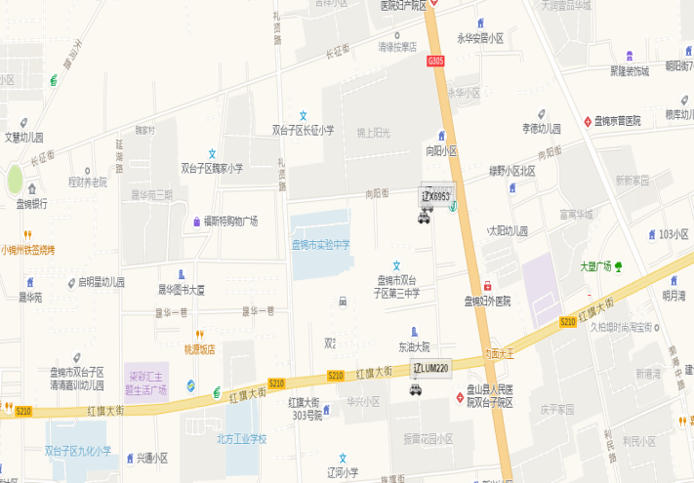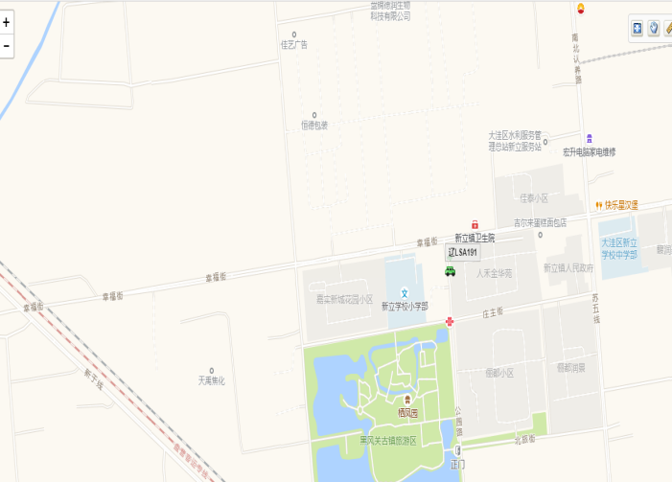

【队伍管理】

本周共计测酒375人、饮酒报备0人、饮酒安全提示0条。

指挥中心 编辑人：赵春浩 刘忠宝